**数学学习小技巧**

**一、课内重视听讲，课后及时复习**

新知识的接受，数学能力的培养主要在课堂上进行，**所以要特别重视课内的学习效率，寻求正确的学习方法。**上课时要紧跟老师的思路，积极展开思维预测下面的步骤，比较自己的解题思路与教师所讲有哪些不同。特别要抓住基础知识和基本技能的学习，课后要及时复习不留疑点。

首先要在做各种习题之前将老师所讲的知识点回忆一遍，正确掌握各类公式的推理过程，尽量回忆而不采用“不清楚立即翻书”之举。认真独立完成作业，勤于思考，对于有些题目，由于自己的思路不清，一时难以解出，应让自己冷静下来认真分析题目，尽量自己解决。

在每个阶段的学习中要进行整理和归纳总结，把知识的点、线、面结合起来交织成知识网络，纳入自己的知识体系。

**二、适当多做题，养成良好的解题习惯**

**要想学好数学，多做题目是必须的，熟悉掌握各种题型的解题思路。**刚开始要从基础题入手，以课本上的习题为准，反复练习打好基础，再找一些课外的习题，以帮助开拓思路，提高自己的分析、解决能力，掌握一般的解题规律。

对于一些易错题，可备有错题集，写出自己的解题思路和正确的解题过程。两者一起比较找出自己的错误所在，以便及时更正。在平时要养成良好的解题习惯。让自己的精力高度集中，使大脑兴奋，思维敏捷，能够进入最佳状态，在考试中能运用自如。

**实践证明：越到关键时候，你所表现的解题习惯与平时练习无异。如果平时解题时随便、粗心、大意等，往往在大考中充分暴露，故在平时养成良好的解题习惯是非常重要的。**

**三、调整心态，正确对待考试**

**首先，应把主要精力放在基础知识、基本技能、基本方法这三个方面上，**因为每次考试占绝大部分的也是基础性的题目，而对于那些难题及综合性较强的题目作为调剂，认真思考，尽量让自己理出头绪，做完题后要总结归纳。

调整好自己的心态，使自己在任何时候镇静，思路有条不紊，克服浮躁的情绪。特别是对自己要有信心，永远鼓励自己，除了自己，谁也不能把我打倒，要有自己不垮，谁也不能打垮我的自豪感。

在考试前要做好准备，练练常规题，把自己的思路展开，在保证正确率的前提下提高解题速度。对于一些容易的基础题要有十二分把握拿全分；对于一些难题，也要尽量拿分，考试中要使自己的水平正常甚至超常发挥。

由此可见，要把数学学好就得找到适合自己的学习方法，了解数学学科的特点，使自己进入数学的广阔天地中去。

**学好数学的六要素**

学好数学的方法其实跟读其他科目没太大差别，流程上可区分为六个步骤：

**1、预习**

在课前把老师即将教授的单元内容浏览一次，并留意不了解的部分。

**2、专心听讲**

（1）新的课程开始有很多新的名词定义或新的观念想法，老师的说明讲解绝对比同学们自己看书更清楚，务必用心听，切勿自作聪明而自误。 **若老师讲到你早先预习时不了解的那部分，你就要特别注意。**

有些同学听老师讲解的内容较简单，便以为他全会了，然后分心去做别的事，殊不知漏听了最精彩最重要的几句话，那几句话或许便是日后测验时答题的关键所在。

（2）上课时一面听讲就要一面把重点背下来。定义、定理、公式等重点，上课时就要用心记忆，如此，当老师举例时才听得懂老师要阐述的要义。

待回家后只需花很短的时间，便能将今日所教的课程复习完毕。事半而功倍。只可惜大多数同学上课像看电影一般，轻松地欣赏老师表演，下了课什么都不记得，白白浪费一节课，真可惜。

**3、课后练习**

1

**整理重点**

有数学课的当天晚上，要把当天教的内容整理完毕，定义、定理、公式等，该背的一定要背熟，有些同学以为数学注重推理，不必死背，所以什么都不背，这种观念并不正确。

**一般所谓不死背，指的是不死背解法，但是基本的定义、定理、公式是我们解题的工具，没有记住这些，解题时将不能活用他们，**好比医师若不将所有的医学知识、用药知识熟记心中，如何在第一时间救人？

很多同学数学考不好，就是没有把定义认识清楚，也没有把一些重要定理、公式“完整地”背熟。

2

**适当练习**

重点整理完后，要适当练习。先将老师上课时讲解过的例题做一次，然后做课本习题，学有余力，再做参考书或任课老师所发的补充试题。遇有难题一时解不出，可先略过，以免浪费时间，待闲暇时再作挑战，若仍解不出再与同学或老师讨论。

3

**练习时一定要亲自动手演算**

很多同学常会在考试时解题解到一半，就解不下去，分析其原因就是他做练习时是用看的，很多关键步骤忽略掉了。

**4、测验**

（1）考前要把考试范围内的重点再整理一次，老师特别提示的重要题型一定要注意。

（2）考试时，会做的题目一定要做对，常计算错误的同学，尽量把计算速度放慢， 移项以及加减乘除都要小心处理，少使用“心算” 。

（3）考试时，我们的目的是要得高分，而不是作学术研究，所以遇到较难的题目不要硬干，可先跳过，等到试卷中会做的题目都做完后，再利用剩下的时间挑战难题，如此便能将实力完全表现出来，达到最完美的演出。（马上点标题下“家长会”关注可获得更多有态度的智慧文章，每天更新哟！）

（4）考试时，容易紧张的同学，有两个可能的原因：

a、准备不够充分，以致缺乏信心。这种人要加强试前的准备。

b、对得分预期太高，万一遇到几个难题解不出来，心思不能集中，造成分数更低。这种人必须调整心态，不要预期太高。

**5、侦错、补强**

测验后，不论分数高低，要将做错的题目再订正一次，务必找出错误处，修正观念，如此才能将该单元学的更好。

**6、回想**

一个单元学完后，同学们要从头到尾把整个章节的重点内容回想一遍，特别注意标题，一般而言，每个小节的标题就是该小节的主题，也是最重要的。将主题重点回想一遍，才能完整了解我们在学些什么东西。

任何的成功都没有捷径，我们只有在平时的生活学习中一点点的积累进步，最后才会有出众的结果。所以让自己家的孩子从今天做起，从预习开始吧！

**【题目】**

**一年级：**

小平家距学校2千米，一次他上学走了1千米，想起忘带铅笔盒，又回家去取。这次他到学校共走了多少千米？

**二年级：**

在下面的式子中适当的地方填上括号使等式成立。  
48－24＋12＝12

**三年级：**

光华机械厂有5个小组，第一季度共生产200台机器，第二季度共生产250台机器，第三季度共生产350台机器，第四季度共生产400台机器，平均每月每个小组生产多少台机器？

**四年级：**

有60名学生，男生、女生各30名，他们手拉手围成一个圆圈．如果让原本牵着手的男生和女生放开手，可以分成18个小组．那么，如果原本牵着手的男生和男生放开手时，分成了(    )个小组

**五年级：**

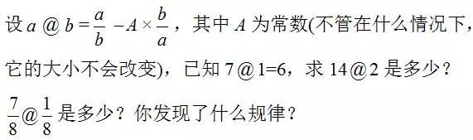

**六年级：**

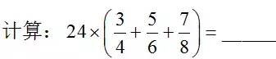

**养成好习惯，做完再看答案哦~**

▼

**【答案】**

**一年级：**

1+1+2=4（千米）

**二年级：**

【解析】48－（24＋12）=12

**三年级：**

【答案】20台  
【解析】5个小组四个季度共生产了200+250+350+400=1200(台)机器，平均每月每个小组生产1200÷12÷5=20(台)．

**四年级：**

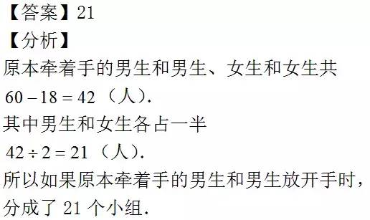

**五年级：**

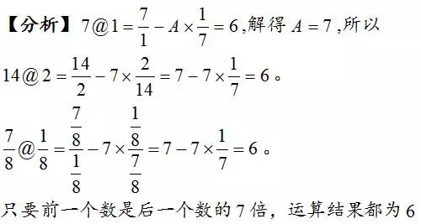

**六年级：**

